**Київський національний університет імені Тараса Шевченка**

**радіофізичний факультет**

лабораторна робота № 3

## Тема: «Дослідження оптимізації коду з використанням векторних розширень CPU»

Роботу виконав

студент 3 курсу

Комп’ютерна інженерія

Онищук Родіон Сергійович

Київ 2018

**Репозиторій:** [**https://github.com/NerlixCode/ComputerSystem**](https://github.com/NerlixCode/ComputerSystem)

1. **Оберіть будь-яку неінтрерактивну консольну програму мовою С/C++ (унікальну в межах групи, в гуглі більше ніж 50 програм)**

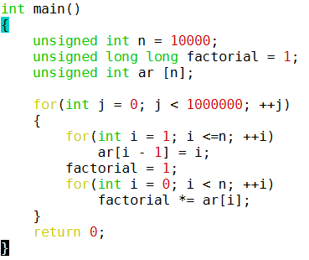

Напишіть сценарій, що:

* 1. Компілює програму з різними оптимізаціями (-O) та виміряйте час її роботи. Якщо час досить малий - вимірюйте час роботи 1000 (чи 1000000) запусків алгоритму в циклі. Час роботи можна виміряти утилітою time.
  2. Отримує перелік всіх розширень процесору що підтримуються
  3. Для кожного розширення компілює Intel-компілятором окремий варіант оптимізованого коду (наприклад -x SSE2)
  4. Вимірює час виконання кожного варіанта оптимізваної програми

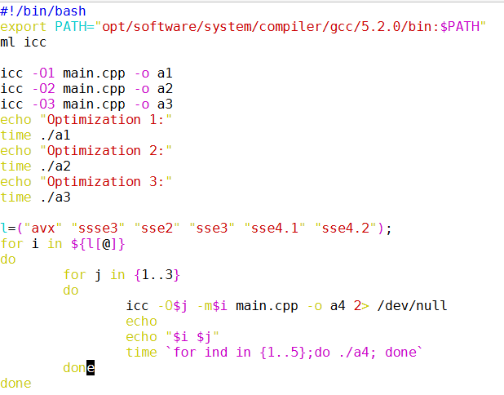

1. **Запустіть задачу в планувальник обчислювального кластеру 5 разів (для статистики на різних нодах)**

Дослідження різних оптимізацій без розширень:

|  |  |  |
| --- | --- | --- |
| O1 | O2 | O3 |
| 4.214 | 1.642 | 0.001 |

Дослідження різних оптимізацій з розширеннями (сумарний час):

|  |  |  |  |  |  |  |
| --- | --- | --- | --- | --- | --- | --- |
|  | avx | ssse3 | sse2 | sse3 | sse4.1: | sse4.2 |
| O1 | 21.653 | 21.131 | 21.375 | 22.369 | 21.142 | 21.203 |
| O2 | 8.247 | 8.240 | 8.250 | 8.307 | 8.291 | 8.281 |
| O3 | 0.002 | 0.004 | 0.006 | 0.005 | 0.004 | 0.004 |

1. **Побудуйте графіки залежності часу від різних варіантів компіляції.**

Висновок: У ході виконання лабораторної роботи було досліджено різні оптимізації порівняно їх між собою та з’ясовано, що найкраще для задачі знаходження факторіалу є оптимізація О3.